关注健康，关怀新生
----校医院认真开展2015级新生体检工作
按照国家教育部、卫生部、中国残联《普通高等学校招生体检工作指导意见》及我校迎新工作方案，在校学工处与各学院的大力支持、配合下，校医院组织实施了对我校2015级新生的体检工作。
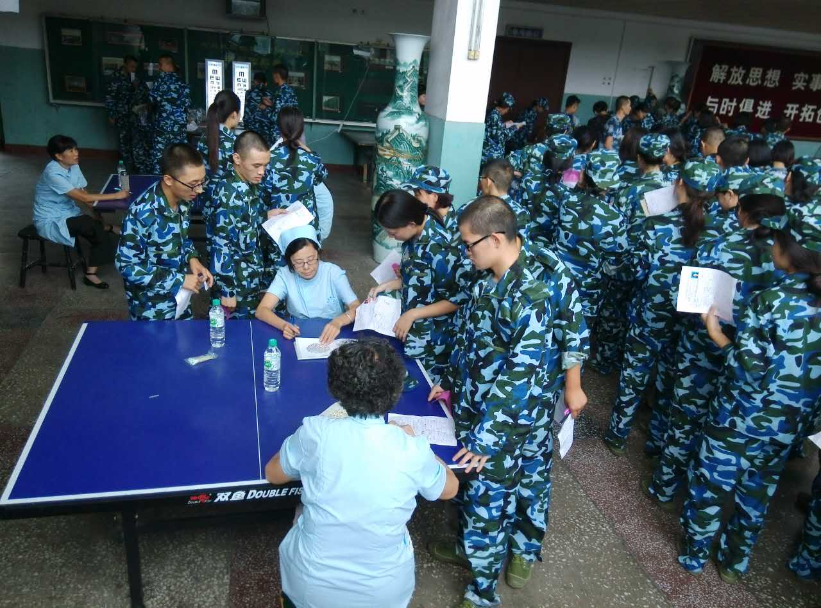
身体的健康是保证学生学业、生活能顺利进行的前提，此次体检意在帮助新生检查身体机能状况，及时发现身体毛病，以便得到及时保健和治疗，同时向新生们宣传健康的重要性。
此次体检在新老校区分4天进行，其中新校区新生在9月13日-9月15日三日完成体检工作，9月16日对新区未体检的新生进行补检；老校区科院新生在9月18日完成体检工作，此次体检学生共计7029人，其中新校区5321人，老校区1708人。校医院全体医护人员每天早上六点半起开始为新生进行抽血，在各位教官的分批带领下，分别对新生进行了血常规检查、内科检查、外科检查、PPD检查、视力检测、身高体重测量等检查。
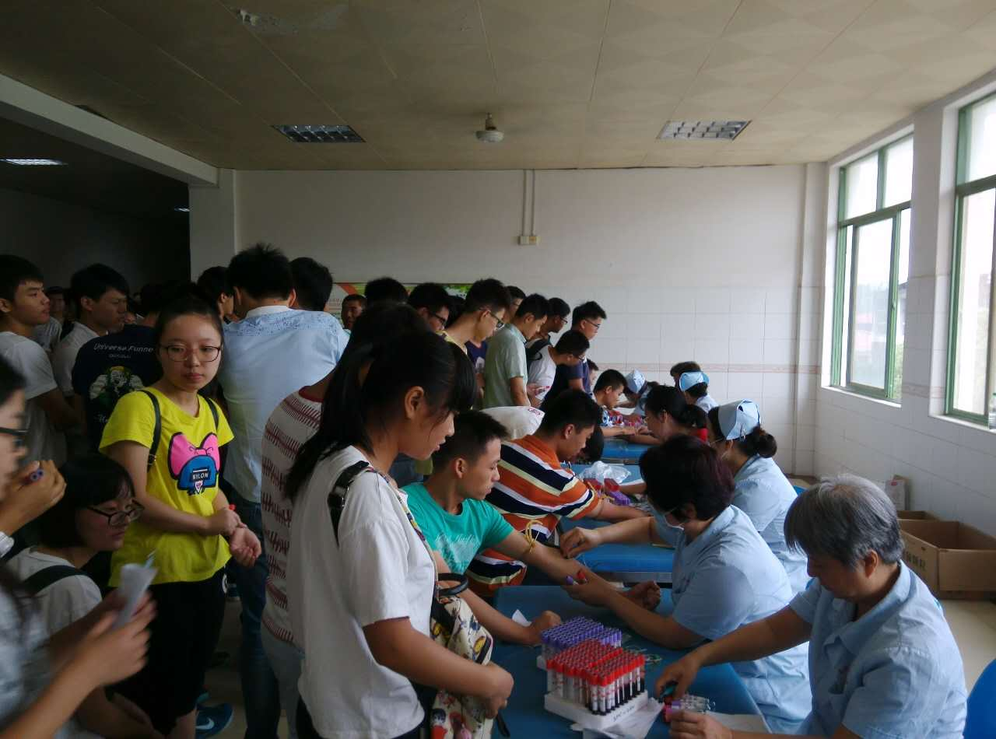
此次体检工作，尽管新生人数较多，时间又短，任务又急，但在学校领导科学合理的统筹安排下，在医院全体职工的辛勤努力下，在学工处、各学院的支持配合与志愿者的指引帮助下，体检工作始终有条不紊，队伍规范有序，体检场所清洁安静，学生等待时间较短、受累不多，为近年来最为高效有序的一次，得到了学生及家长的好评。
此次体检工作得以圆满完成，充分体现了我校“以人为本、关爱学生”的管理理念，充分体现了学校各单位良好的整体合作精神，充分体现了医院全体医护人员不怕苦不怕累、特别能打硬仗的优良传统，充分表现出了我们南航人的良好精神面貌。

校医院办公室

